Lumix G110 – photos, vidéos et réseaux sociaux en toute simplicité
Appareil photo hybride extrêmement compact à grand capteur MFT 20 mégapixels, viseur haute résolution, écran librement orientable et vidéo 4K à technologie OZO Audio
En bref:
Lumix G110

Capteur MFT 20,1 mégapixels

Baïonnette Lumix G

Stabilisateur d’image Hybrid-OIS à 5 axes

Système autofocus DFD

Reconnaissance faciale et suivi

Mode photo 4K

Viseur de 3,7 mégapixels

Écran LCD tactile 7,5 cm, 1,8 Mpx, librement orientable

Enregistrement vidéo en 4K 30p, ralenti et accéléré en Full HD, Vlog-L

Bluetooth Low Energy
Rechargeable sur prise USB

Wi-Fi 2,4 GHz, Bluetooth 4.2

Entrée micro

Technologie OZO Audio performante de Nokia

Dimensions: 11,6 x 8,3 x 5,4 cm
Poids: 412 g (objectif 12-32 mm incl.)

Retrouvez ce communiqué de presse et les photos de presse (disponibles au téléchargement en 300 dpi) sur www.panasonic.com/ch/de/
corporate/presse.html
COMMUNIQUÉ DE PRESSE
Juin 2020

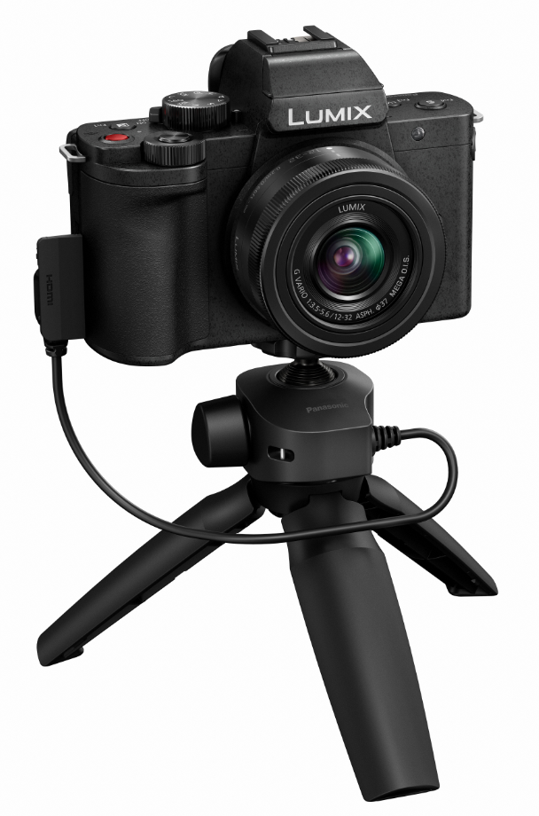
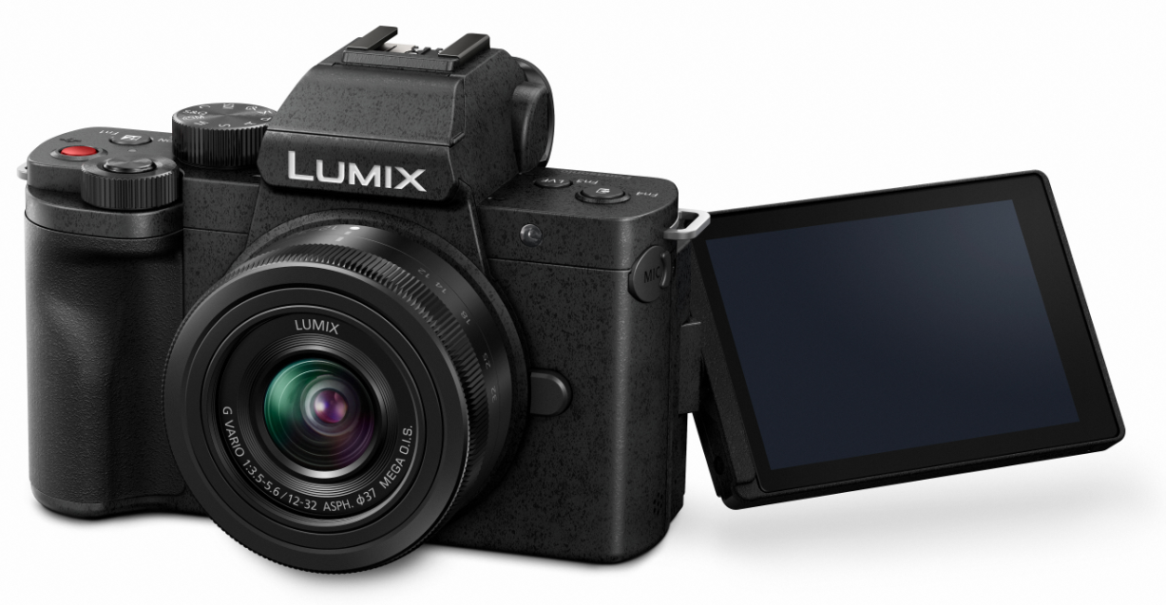

Rotkreuz, juin 2020 – Sans pour autant faire de concessions sur la qualité des photos et des vidéos, le G110 se présente dans un boîtier ultraléger et compact qui rend les équipements lourds et encombrants désormais superflus. De par son excellente qualité d’image et de son, le Lumix G110 se distingue nettement des appareils photo et des smartphones comparables. Cela en fait le choix idéal pour les photographes ainsi que les créateurs de médias sociaux et de contenus web. Il permet de réaliser des vidéos 4K 30p et dispose notamment du Vlog-L, de la vidéo lente et rapide, et de l’accéléré.
La technologie «OZO Audio» de Nokia, intégrée pour la première fois dans un appareil photo sans miroir, fait accéder à une nouvelle dimension de la qualité du son. Les trois microphones intégrés permettent de capturer des sons clairs et nets sur 360 degrés.
L’autofocus fonctionne de manière rapide et fiable grâce à la reconnaissance oculaire et faciale. La nouvelle technologie vidéo en mode selfie, avec sa fonction de suivi audio, s’adresse tout particulièrement aux vlogueurs. Autres nouveautés: la possibilité de réaliser des vidéos à la verticale, ainsi que le mode Frame-Marker qui affiche tous les formats courants des médias sociaux dans un masque d’écran au-dessus de l’image.

Qualité photo et vidéo avancée
Avec une longueur et largeur de 17 x 13 mm et une diagonale de 22 mm, le capteur Micro FourThirds est bien plus grand que les capteurs typiques des appareils photo compacts et des smartphones. Il permet ainsi de réaliser des photos 20 MP et des vidéos 4K de grande qualité dans les situations les plus variées. Le résultat: des images professionnelles, nettes et exemptes de bruits, même dans des pièces mal éclairées ou de nuit. Le capteur plus grand permet aussi de jouer sur les profondeurs de champ, notamment pour créer des portraits nets sur fond flou avec un joli effet de bokeh. Le système Micro FourThirds offre par ailleurs un choix immense en objectifs compacts de premier ordre.
Pour enregistrer des vidéos haute résolution 4K ou Full HD sans saccades, de nombreuses fréquences d’image sont disponibles en fonction du sujet ou des conditions de prise de vue. Dans un monde où bon nombre de producteurs de contenus travaillent avec leur smartphone, les images enregistrées avec le G110 se démarquent par leur qualité supérieure.
Grâce au stabilisateur d’image Hybrid sur 5 axes, les prises de vue sûres et stables supplantent les images nerveuses et tremblées, même lors des vidéos réalisées en pleine action. Le G110 permet assurément de filmer de manière stable, que ce soit en déambulant dans une maison, en faisant du vélo ou en roulant en voiture.

Des contenus vidéo de bon ton
L’excellente qualité du son est garantie par le système «OZO Audio» intégré de Nokia. Cette fonction avancée est utilisée pour la première fois dans un appareil photo sans miroir, le Lumix G110. Trois microphones internes enregistrent un son clair et vivant, et des paroles parfaitement intelligibles. Grâce à la fonction de suivi audio (tracking), le système localise par exemple la voix d’une personne donnée et active automatiquement le mode son qui convient le mieux à la situation. Le réglage manuel également possible propose les options surround, ou devant et derrière l’appareil photo, ceci pour réagir parfaitement à certaines situations spécifiques. Cette technologie aux multiples fonctionnalités assure une excellente qualité audio grâce au microphone intégré. Il est bien entendu possible de la perfectionner encore à l’aide d’un microphone externe haut de gamme.

Ergonomie et convivialité
Ne pesant que 412 g (poids complet avec zoom 12-32 mm), le G110 est si léger et si compact qu’il ne gêne jamais le photographe ou le vlogueur.
Le contrôle de l’image se fait dans le viseur haute résolution de 3,68 mégapixels ou sur l’écran LCD également haute résolution, de 7,5 cm et 1,84 mégapixel. Cet écran tactile facile à tourner et à orienter offre une liberté maximale pour choisir la perspective de prise de vue. Cela facilite la prise de selfies, mais aussi la réalisation de vidéos qui mettent en scène le vlogueur lui-même.
Les vlogueurs apprécieront également les cadres qui peuvent être affichés pour contrôler la composition de l’image dans différents rapports d’aspect courants. Le mode REC matérialisé par un cadre rouge bien visible autour de l’image indique d’emblée que l’appareil photo enregistre.
La nouvelle poignée DMW-SHGR1 est fournie avec l’appareil ou disponible en option. Elle améliore la prise en main de l’appareil photo et sert également de pied compact. La connexion USB avec l’appareil photo permet, directement sur la poignée, de démarrer ou de stopper l’enregistrement vidéo, d’activer le déclencheur ou de passer du mode actif en mode veille et inversement. Le G110 est équipé d’une fonction de charge USB indépendante de l’alimentation secteur.

Télécommande et transfert des données
Le Lumix G110 est équipé d’une connectivité Bluetooth et Wi-Fi intégrée, permettant la commande à distance des prises de vue et des vidéos, de même que la transmission sans fil des photos et des vidéos réalisées.
Un bouton spécial téléchargement commande le transfert des vidéos et des photos vers le smartphone, qui peuvent ensuite être publiées sur les différents réseaux sociaux grâce à l’application gratuite Lumix Sync pour iOS et Android.
Bluetooth Low Energy (Bluetooth 4.2) autorise une connexion permanente entre le smartphone et l’appareil photo avec une faible consommation d’énergie. Il est ainsi possible d’activer l’appareil photo à partir du smartphone, ou d’ajouter automatiquement les géomarques de ce dernier à la photo.

Équipements spéciaux
Quels que soient les contenus à créer, le G110 propose toujours le mode qui convient. Les nouvelles vidéos en mode selfie en sont un exemple. Elles capturent parfaitement la personne qui filme tout comme l’arrière-plan, sans nécessiter d’ajustements particuliers.
Les effets spéciaux tels que le ralenti et l’accéléré sont très simples à activer. Les vlogueurs avancés apprécieront l’enregistrement Vlog-L qui permet d’utiliser la table LUT (Look Up Table) lors du post-traitement. La fonction photo 4K spéciale de Panasonic permet de capturer les moments ultracourts, même quand ils ne durent qu’une fraction de seconde. L’appareil photo enregistre 30 images par seconde, ce qui permet de recueillir le moment décisif de l’action sous forme de photo à 8 mégapixels, enregistrable au format JPG.

Sortie sur le marché et prix
Le Lumix G110 de Panasonic fourni avec l’objectif 12-32 mm sera en vente dans le commerce à partir de juillet 2020. Un kit avec la poignée sera également proposé à la vente.

Lumix DC-G110KEG-K (avec objectif 12-32 mm)
PVC, TVA/TAR incl. 899,40 CHF

Lumix DC-G110VEG-K (avec objectif 12-32 mm et poignée)
PVC, TVA/TAR incl. 999,40 CHF

Accessoires (en option)
Poignée (DMW-SHGR1)
Grâce à sa connexion USB, cette poignée compacte et légère qui sert en même temps de mini-pied permet de démarrer/stopper et de déclencher les vidéos.
La poignée est compatible avec les modèles Lumix G110, GH5*, GH5S*, G9*, G91* et G81*.
* Mise à jour requise du micrologiciel de l’appareil photo. Branchement sur l’entrée Remote avec le câble fourni. La touche «veille» ne peut pas être utilisée.

À propos de Panasonic:
Panasonic Corporation est un leader mondial dans le développement de diverses technologies et de solutions innovantes pour une large palette d’applications dans les domaines de l’électronique, l’électroménager, l’automobile et la vente aux entreprises. L’année 2018 a marqué le centenaire de l’entreprise qui s’est développée à l’échelle mondiale et exploite actuellement 528 succursales et 72 sociétés associées dans le monde. Le groupe a enregistré un chiffre d’affaires net consolidé de 61,9 milliards d’euros au cours de l’exercice précédent (clos le mardi 31 mars 2020). Déterminée à produire de la valeur en innovant dans tous les secteurs de son industrie, la société utilise son savoir-faire afin de créer une vie et un monde meilleurs pour ses clients. Des informations complémentaires sur l’entreprise et sur la marque Panasonic sont disponibles sur www.panasonic.com/global/home.html et www.experience.panasonic.ch/.

Informations complémentaires:
Panasonic Suisse
Une division de Panasonic Marketing Europe GmbH
Grundstrasse 12
6343 Rotkreuz
Contact presse:
Stephanie Meile
Tél.: 041 203 20 20
E-mail: panasonic.ch@eu.panasonic.com

